IDinformation | 289
TitreFr | Astra Zeneca: un vaccin sans garantie d'immunité
TitreEN | --
DescriptionFr | arrivée annoncée du vaccin malgré son inefficacité face au variant sud-africain
DescriptionEn | --
Auteur | Journaux et Périodiques
TypeR | Image
Resource | 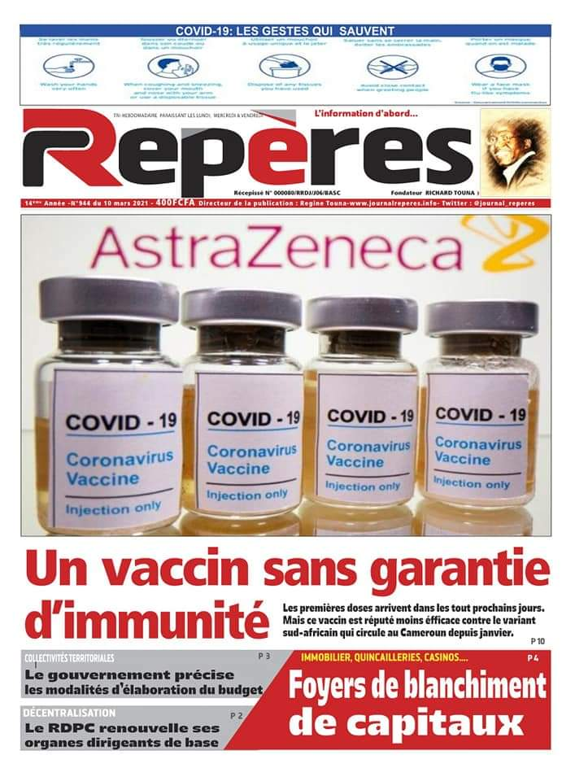
dateE | 12/01/2022
datedecreation | 19/03/2021
tag | Covid-19, vaccin
Categorie | Vaccin
cat_lieu | Yaoundé

